Министерство образования и науки Российской Федерации
Федеральное государственное автономное образовательное учреждение
высшего образования «Национальный исследовательский Нижегородский государственный университет им. Н.И. Лобачевского»

Институт Информационных технологий, математики и механики

Отчёт по лабораторной работе

Вычисление арифметических выражений

Выполнил:
студент гр. 381806-1

Алибеков М.Р.

Проверил:
ассистент каф. МОСТ, ИИТММ

Кустикова В.Д.

Нижний Новгород
2019 г.
Содержание
Введение 3
Постановка задачи 4
Руководство пользователя 5
Руководство программиста 7
Описание структуры программы 7
Описание структур данных 8
Описание алгоритмов 9
Заключение 14
Литература 15
Приложения 16
Приложение 1. Исходный код функции Main 16
Приложение 2. Класс Stack 17
Приложение 3. Класс MyExceptions 19
Приложение 4. Класс Converter 20

Введение
В математике существует традиция в выражении помещать оператор между операндами, а не после операндов. Форма с оператором между операндами называется инфиксной записью. Но выражения могут иметь множество скобок, знаков и различных переменных. Иногда не легко разобраться в приоритете всех имеющихся операций. Но эта проблема может быть решена представлением выражения в постфиксной форме.
Форма с оператором после операндов называется постфиксной, или обратной польской записью в честь польского логика Я. Лукасевича, который изучал свойства этой записи.
Ян Лукасевич предложил польскую запись (префиксную) в 1920 году. В этой записи формула (3 + 4) представлялась как (+ 3 4). Обратная польская запись была разработана в 1954 Барксом, Уорреном, и Райтом и была независимо изобретена Бауэром и Дэйкстрой в ранние 1960-е для уменьшения числа обращений к памяти компьютера (т.к. когда программа доходит до знака операции, все данные для этой операции уже готовы) и использованию стека для обработки выражений. Алгоритмы для этой схемы в середине 1950-х расширил австралийский специалист в области информатики Чарльз Леонард Хэмблин.
Преимущества обратной польской записи:
- Любая формула может быть записана без скобок.
- Запись удобна для вычисления формул на компьютерах с использованием стека.
- Она дает недвусмысленное представление порядка операций.

Постановка задачи
Задача: Разработать программу, преобразовывающую арифметическое выражение, состоящее из многосимвольных идентификаторов и (или) чисел, как целых, так и с плавающей запятой, в постфиксную форму и далее вычисляющую его.
Входные данные:
- Строка с арифметическим выражением
- Значения переменных
Выход:
- Результат вычисления

Руководство пользователя

Далее будет представлена пошаговая инструкция по работе с программой.

- Запустите приложение 02_Stack.exe, при запуске вы увидите название программы и просьбу ввести арифметическое выражение. (Рисунок 1)
Рисунок 1. Начальное окно
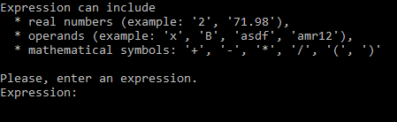

- После корректного ввода выражения, вам будет представлена его постфиксная форма (Рисунок 2). Пробелы в строке арифметического выражения на корректность не влияют.
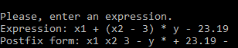
Рисунок 2. Печать постфиксной формы

- Введите поочередно значения запрашиваемых идентификаторов и нажмите Enter (Рисунок 3).
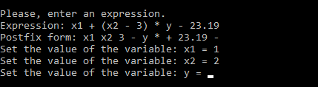
Рисунок 3. Ввод значений переменных

- На экране появится результат вычисления вашего выражения. Затем будет предложено закрыть программу. Если ввести 1, то программа закроется, а если ввести 0, то появится возможность продолжить работу уже с другим выражением (Рисунок 4)
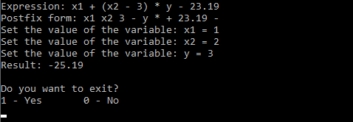
Рисунок 4. Результат и выход

Руководство программиста

Описание структуры программы
Код программы содержится в файлах: Main.cpp, Converter.cpp, Variables.cpp, MyExceptions.cpp. Stack.h, Converter.h, Variables.h, MyExceptions.h.
В файле Stack.h содержится шаблонный класс Stack и реализация его методов.
В файле Converter.h содержится статический класс Converter, содержащий следующие методы. В файле Converter.cpp содержится реализация всех методов.
В файле Variables.h содержится класс Variables, содержащий следующие методы. В файле Converter.cpp содержится реализация всех методов.

Описание структур данных

Int
.

Описание алгоритмов
В программе используется такая структура данных, как стек. Стек – структура данных типа список, работающая по принципу LIFO (Последним пришел, первым вышел, Error: Reference source not found). Для запоминания количества хранимых в стеке значений используется индекс первого свободного элемента в векторе. в программе реализован на основе массивов.
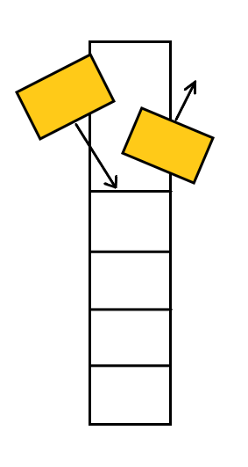
Характеристиками стека являются:
- Максимальное количество элементов, хранящихся в стеке
- Массив элементов
- Позиция первого свободного элемента массива (вершина стека)
Операции над стеком:
- Вставка
- Удаление
- Просмотр элемента на вершине стека
- Проверка на пустоту
- Проверка на полноту
Схема 1
Ниже приведено объявление шаблонного класса Стек.

template<typename ValType>
class Stack
{
protected:
int size;
int head;
ValType* elems;
public:
explicit Stack(int _size = 5);
Stack(const Stack<ValType>& _stack);
~Stack();

void Push(ValType element);
ValType Top() const;
void Pop();

bool IsEmpty() const;
bool IsFull() const;

Stack<ValType>& operator=(const Stack<ValType>& _tstack);
};

Идея польской записи состоит в том, что сначала записываются операнды, а затем – знак операции. Осуществленный алгоритм требует двух стеков (Стек 1 и Стек 2).
Алгоритм перевода в постфиксную форму:
- Строка просматривается слева – направо, содержимое строки попадает либо в 1, либо во 2 стек. При этом все операции имеют приоритет (Error: Reference source not found) 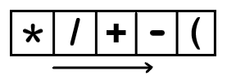
Схема 2
- При появлении операции в строке
  - Если пришел операнд, кладем его в Стек 2
  - Если пришла ‘(‘ , кладем ее в Стек 1. Если пришла ‘)’, то изымаем все операции из Стека 1 в Стек 2, пока не встретится ‘(‘. При этом ‘(‘ удаляем.
  - Если новая операция имеет больший приоритет, чем та что находится на вершине Стека 1, то новая операция кладется в стек. Иначе, если новая операция имеет меньший или равный приоритет, чем верхняя операция в Стеке 1, то операции, находящиеся в стеке, до ближайшей открывающей скобки перекладываются в Стек 2, а новая операции кладётся в Стек 1.
  - Если мы дошли до конца строки, то перекладываем все операции из Стека 1 в Стек 2.
Примеры
- A + B
Обрабатываемый символ | Стек 1 | Стек 2 | Пункт алгоритма
А |  | А | 2а
+ | + | А | 2с
В | + | АВ | 2а
 |  | АВ+ | 2d

- A + B * (C – D)
Обрабатываемый символ | Стек 1 | Стек 2 | Пункт алгоритма
A |  | A | 2a
+ | + | A | 2c
B | + | AB | 2a
* | +* | AB | 2c
( | +*( | AB | 2b
C | +*( | ABC | 2a
- | +*(- | ABC | 2c
D | +*(- | ABCD | 2a
) | +* | ABCD- | 2b
 |  | ABCD-*+ | 2d

- (A * (B + C) + D) / C
Обрабатываемый символ | Стек 1 | Стек 2 | Пункт алгоритма
( | ( |  | 2b
A | ( | A | 2a
* | (* | A | 2c
( | (*( | A | 2b
B | (*( | AB | 2a
+ | (*(+ | AB | 2c
C | (*(+ | ABC | 2a
) | (* | ABC+ | 2b
+ | (+ | ABC+* | 2c
D | (+ | ABC+*D | 2a
) |  | ABC+*D+ | 2b
/ | / | ABC+*D+ | 2c
C | / | ABC+*D+C | 2a
 |  | ABC+*D+C/ | 2d

Алгоритм вычисления значения выражения, записанного в постфиксной записи:
- Создаем стек, куда будут попадать значения переменных и промежуточные значения операций в арифметическом выражении
- Просматриваем постфиксную форму слева-направо
  - Если встретится переменная, находим её значение и кладем в стек.
  - Если пришла операция, то изымаем из стека два последних значения и выполняем операцию в порядке: 2 элемент, 1 элемент. Результат вычисления кладем обратно в стек.
  - Если выражение просмотрено, то на вершине стека лежит результат вычисления
Примеры
- AB+, при А = 5, В = 10
Обрабатываемый символ | Стек
A | 5
B | 5,10
+ | 15

- ABCD-*+, при A = 3, B = 7, C = 0, D = -1
A | 3
B | 3,7
C | 3,7,0
D | 3,7,0,-1
- | 3,7,1
* | 3,7
+ | 10

- ABC+*D+C/, при A = 1, B = 2, C = 3, D = 4
Обрабатываемый символ | Стек
A | 1
B | 1,2
C | 1,2,3
+ | 1,5
* | 5
D | 5,4
+ | 9
C | 9,3
/ | 3

Заключение

Литература
- http://kvodo.ru/stack-data-structure.html
- http://natalia.appmat.ru/c&c++/postfisso.html

Приложения

